Mon carnet de

1ère primaire – N°3

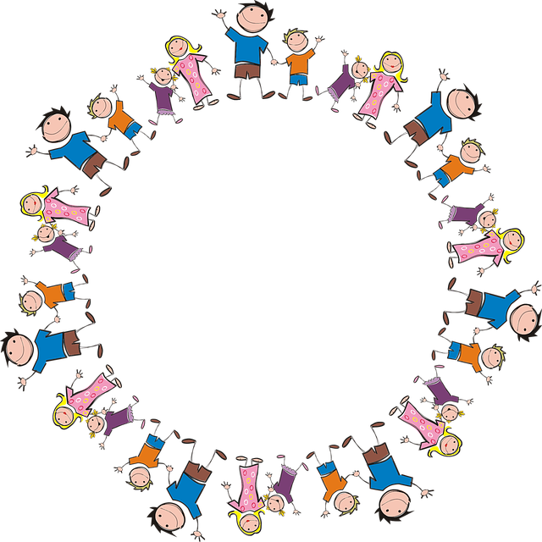



Apprendre en s’amusant

**Français**

Bonjour !

Tu te rappelles de moi ?

Suis-moi afin de découvrir une nouvelle histoire…

***À l’abordage !***

*Kenzo se déguise.*

***Un ara***

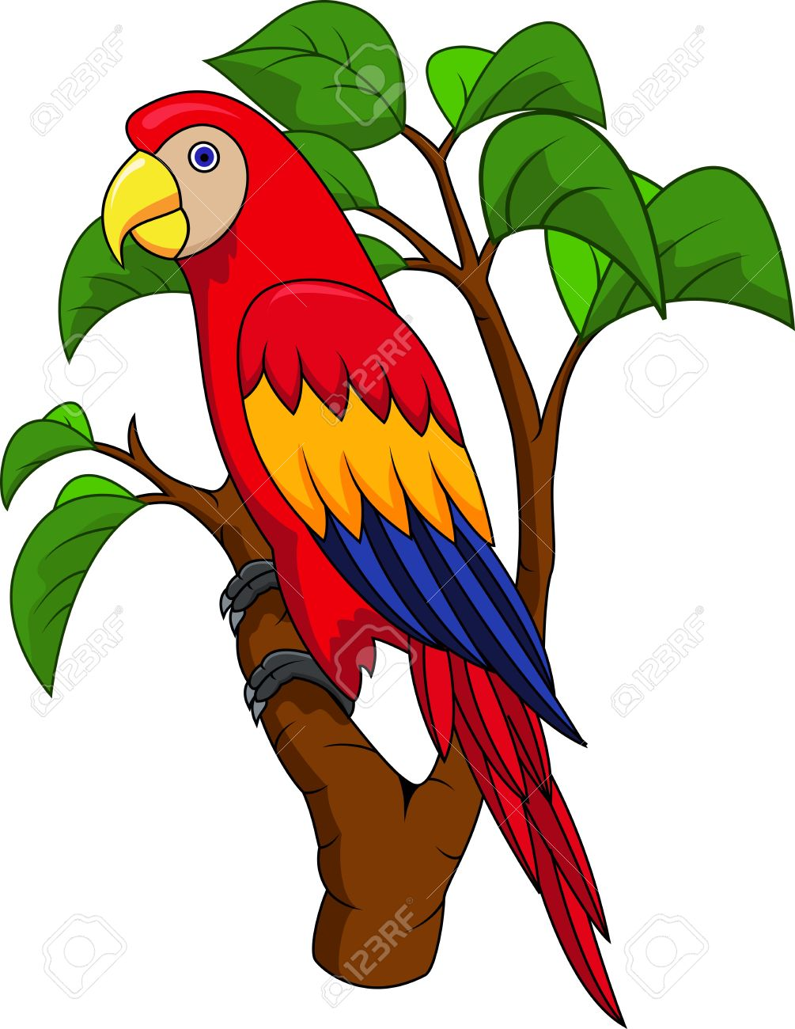

*Il porte une chemise et des bottes.*

*Il a un foulard noué sur la tête.*

*Il a un ara comme ami.*

*L’as-tu reconnu ? Kenzo est un pirate !*

1. **COMPLÈTE** avec les mots de l’histoire.

Il porte une …………………………………………. et des …………………………………………….. .

Il a un ……………………………………. noué sur la tête.

Il a un …………………………………… comme ami.

1. **DESSINE** Kenzo déguisé en pirate en t’aidant de l’histoire.

1. **RELIE** le mot au dessin.

|  |  |  |
| --- | --- | --- |
| un ara |  | Élevé, dessin animé, bottes, icône. Style, isolé, illustration ... |
| un pirate |  | Dessin Animé Oiseau Ara Clip Art Libres De Droits , Vecteurs Et ... |
| un foulard |  |  |
| des bottes |  | Pirate Bandana | Club Penguin Rewritten Wiki | Fandom |

1. Et toi, en quoi aimerais-tu te déguiser ? **DESSINE-TOI** avec ton plus chouette déguisement !

*Kenzo fabrique un navire.*

*Il part à la recherche du trésor.*

1. **AIDE** Kenzo à trouver le trésor. **COLORIE** les dessins dans lesquels tu entends le son « p » pour trouver le chemin.

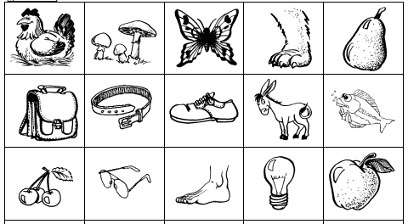

1. **REMETS** les mots dans l’ordre pour former une phrase.

|  |  |  |  |
| --- | --- | --- | --- |
| fabrique | un | Kenzo | navire. |

****

1. **COLLE** les images au bon endroit.

Aide :

pirate – soleil – canard

trésor – épée – plume

phoque – orange - carton

|  |  |  |
| --- | --- | --- |
|  |  |  |
|  |  |  |
|  |  |  |

*La maman de Kenzo arrive et crie : « À l’abordage ! »*

*Elle va se cacher à côté de Kenzo dans le navire.*

*Maman et Kenzo rient !*

|  |  |
| --- | --- |
| **Mathématiques - 1e année** | Les pirates |
| Semaine 3 |

1. **RELIE** points dans l’ordre pour faire apparaitre le trésor.

****

1. **RELIE** chaque pirate à son bateau.

|  |  |  |  |
| --- | --- | --- | --- |
| 10 + 2 | 10 + 7 | 10 + 5 | 10 + 9 |
|  |  |  |  |
| Bateau pirate #13 (Transport) – Coloriages à imprimer  15 | Coloriage Bateau Pirate en noir et blanc dessin gratuit à imprimer  12 | 19 | Dessin de pirate gratuit à télécharger et colorier - Coloriage de ...  17 |

1. **TRACE** les barreaux de cette prison à la latte afin que le pirate ne puisse pas s’échapper.

****

1. **DESSINE** les trésors au bon endroit sur la carte !

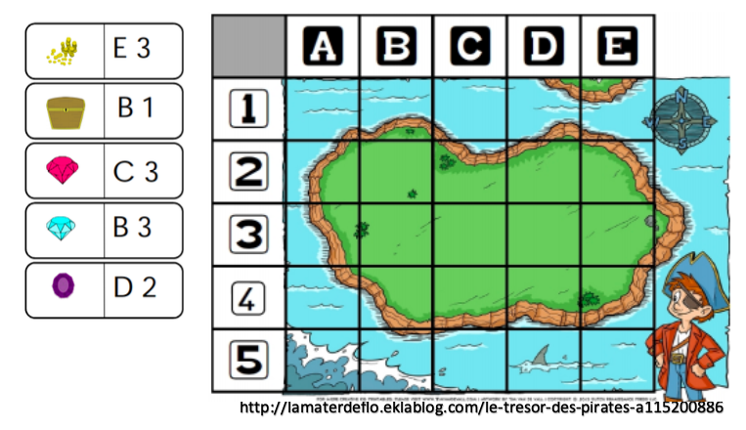

1. **DÉCORE** ce bateau en suivant les indications.

****

1. **COLORIE** le plus petit perroquet en bleu et le plus grand en orange.

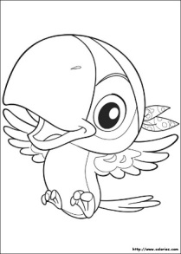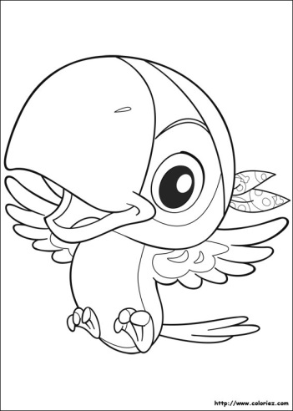

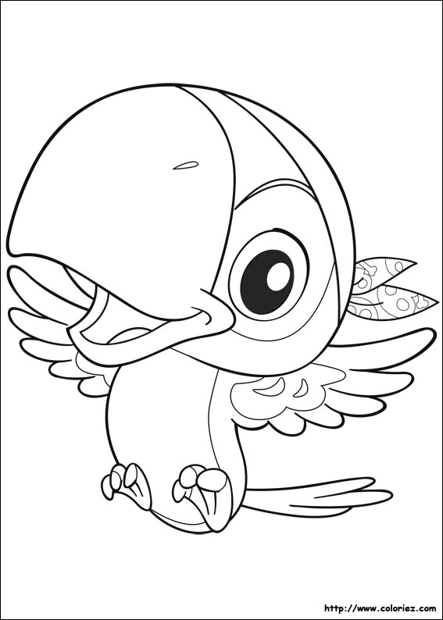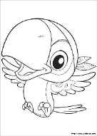

1. **TROUVE** les 7 différences entre ces deux dessins.

****

|  |  |
| --- | --- |
| **Éveil - 1e année** | Les pirates |
| Semaine 3 |

**Activité scientifique :** À quoi sert mon coude ?

D’après une activité proposée par https://cerianthenclasse.com

*Au cours d’une de tes aventures de pirate, tu t’es malheureusement « cassé le coude ». Te voilà muni d’une attelle ! Quels mouvements es-tu encore capable de faire ?*

1. Pour mener à bien ces petites expériences, enfile un tube en carton autour de ton bras afin de bloquer ton coude. Ensuite, essaye de réaliser les actions demandées !

1. Tu peux te dessiner en train de réaliser une de ces expériences !

*Les articulations nous permettent de « faire plier » notre squelette ! Sans elles, nous serions bien embêtés*

1. Afin de découvrir les articulations de ton corps, réalise un pantin squelette ! Il t’accompagnera durant tes aventures de pirate !

**Réalise un pantin squelette !**

D’après <http://www.momes.net/Bricolages/Origami-et-bricolages-en-papier/Jeux/Pantin-squelette>

Si vous n’avez pas d’attache, vous pouvez coller le squelette sur une feuille de couleur !

## Activité artistique

## Suspension en forme de planète

Pour décorer ta chambre, le salon ou simplement le jardin, voici quelques suspensions en forme de ballon à construire ?

Matériel :

- 21 cercles avec le triangle tracé à l’intérieur

- une paire de ciseaux

- une agrafeuse ou un tube de colle

- un poinçon (pointe de ciseaux, pointe de tournevis, …)

- une latte

- de la ficelle

Etapes :

1. Découpe les 21 cercles. Ne découpe pas le triangles !
2. Si tu souhaites décorer ta suspension, décore les triangles selon ton choix :

- tu peux les colorier avec une couleur différente chacun

- tu peux coller une photo de footballeur dans chaque triangle

- tu peux le décorer sur un thème choisi : les oiseaux, le système solaire ...

1. Passe la pointe du poinçon le long des côtés des triangles. Plie les rabats vers l’arrière.

1. Pose 5 triangles en rond les uns à côtés des autres. Agrafe (ou colle) les rabats entre eux, comme sur l’illustration :

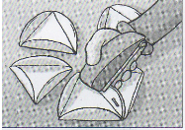

Tu obtiens un premier assemblage de 5 pièces.

1. Forme un deuxième assemblage, de la même façon.
2. Agrafe (ou colle) les 2 montages ensemble, avec le dernier triangle.

Tu formes ainsi un une sorte de ballon.

1. Attache une ficelle au ballon et suspends-le où tu veux, pour décorer.

**Je bouge**

*[3](https://p1.storage.canalblog.com/10/72/1083413/95992760_o.jpg)*

***(Jeu sur le principe de "Jacques a dit")***

*Moussaillons, connaissez-vous le célèbre Barbe Noire? C'était le plus terrible des pirates! Tout le monde avait peur de lui! Si quelqu'un ne lui obéissait pas, il était jeté à la mer!*

*Si vous êtes de vrais pirates alors vous devez obéir aux ordres de Barbe Noire et uniquement à ses ordres! Si Barbe Noire donne un ordre, exécutez-le de suite! En revanche, si ce n'est pas lui qui donne l'ordre, ne faites rien!*

*Matériel: aucun*

*Remarque: donner des ordres simples (sauter, s'asseoir) mais aussi des ordres plus rigolos et sur le thème des pirates.*

*[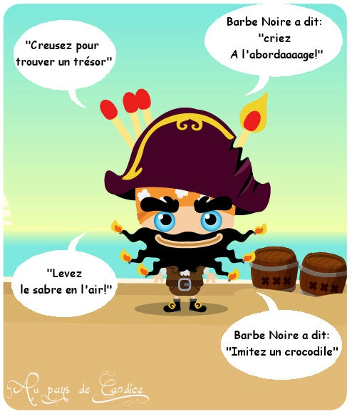](https://p3.storage.canalblog.com/37/13/1083413/96038479_o.jpg)*

*[[5](https://p0.storage.canalblog.com/06/63/1083413/96244659_o.jpg)](https://p0.storage.canalblog.com/06/63/1083413/96244659_o.jpg" \t "_blank)*

*Ouf! Nous avons eu chaud ... très chaud .... oh mais attendez! Oh non regardez au loin! Des pirates arrivent pour nous attaquer! Vite, sortons les boulets de canon et à l'attaaaaque!*

*Jeu: Il s'agit d'un chamboule-tout version pirate. Chaque enfant dispose de 6 boulets de canon pour tenter de faire tomber les pirates qui "attaquent".*

*[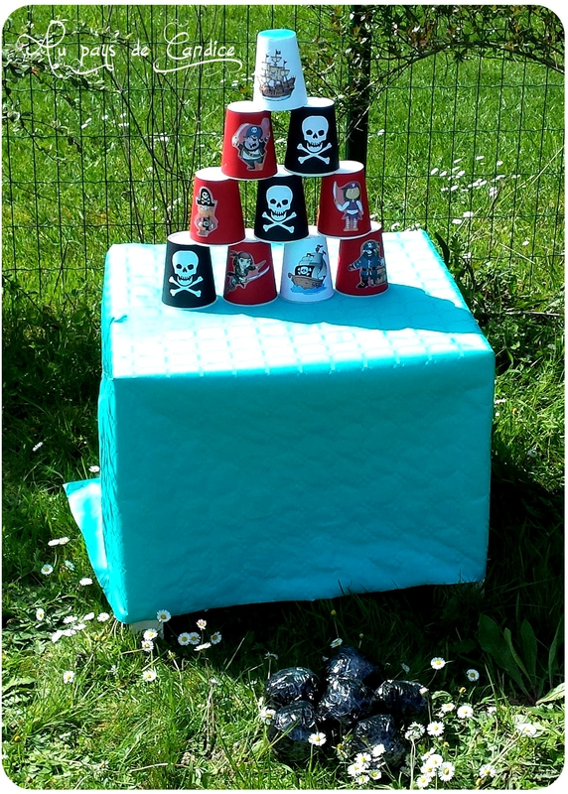](https://p1.storage.canalblog.com/24/45/1083413/96245764_o.jpg)*

**Se divertir**

|  |
| --- |
| Décore le chapeau et le sabre en respectant les consignes du tableau. |

|  |
| --- |
| Aide le pirate à retrouver son trésor, trace le chemin. |

|  |  |
| --- | --- |
| Dessine un pirate en suivant ces étapes ! | A toi ! |

|  |
| --- |
| Coche l’ombre qui correspond au dessin. |

Le challenge de la semaine :

Réalise un bateau de pirates !

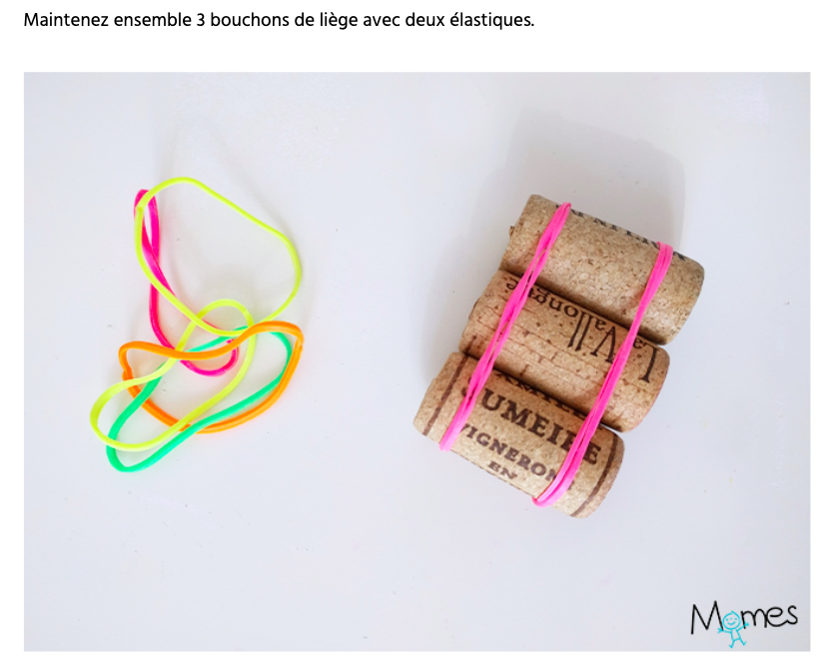

Une super activité [www.momes.net](http://www.momes.net)!

Page réservée aux enfants !



TOP SECRET – TOP SECRET – TOP SECRET – TOP SECRET - TOP SECRET

Bonjour les amis,

Dimanche prochain, c’est la fête des **mamans ou des gens qu’on aime**

Pourquoi ne pas préparer un petit cadeau sympa avec les moyens du bord ?

**Voici un petit origami pour te permettre de réaliser un cœur !**

**MATERIEL** : une feuille carrée (que tu pourras colorier selon tes goûts) Si tu n’as pas de feuille carrée, fabrique-en une !

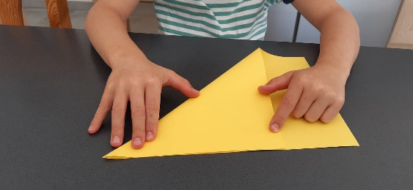Ramène un coin de ta feuille comme sur la photo. Le pliage doit être précis ! Concentre-toi !

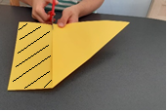

Coupe le long du pli

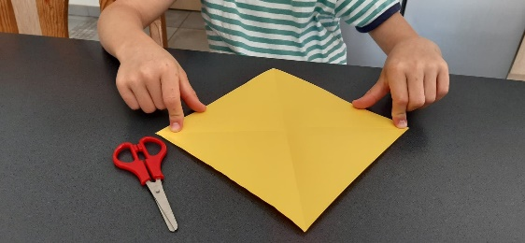

Voici ta feuille carrée !

A toi de jouer ! Et si tu n’y arrives pas du premier coup, c’est normal ! Il m’a fallu plusieurs essais avant d’y parvenir !

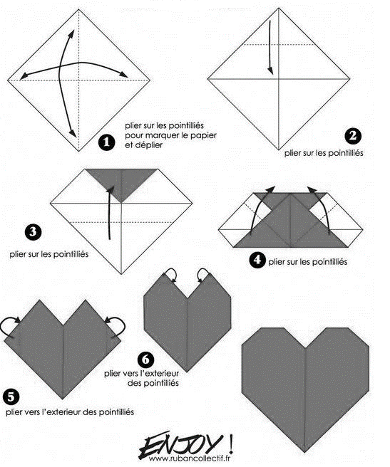

Quand tu as terminé l’origami, à toi de le décorer et de l’offrir à maman ou à une personne que tu aimes dimanche prochain !

**Créer un bouquet de fleur en papier**

[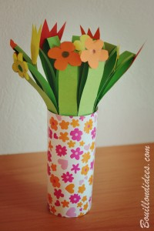](https://bouillondidees.com/wp-content/uploads/2015/04/DIY-f%C3%AAte-des-m%C3%A8res-Bouquet-de-fleurs-en-papier-Bouillondidees.jpg)

**Matériel :**  
– Une feuille verte format A4 (voire A3)   
– Des feuilles de couleur (pour les fleurs)  
– De la colle, des ciseaux, une agrafeuse, une règle  
– Rouleau ou tube de papier toilette (option)

**La technique :**  
Commencez par plier votre feuille verte en deux sur la longueur. Tracez des lignes tous les 1 à 1.5 cm (sans aller jusqu’au bord – laissez bien 2-3 cm) pour réaliser les tiges des fleurs de votre bouquet. Découpez puis enroulez votre feuille sur elle-même, en formant une sorte de rouleau et agrafez le bas de votre bouquet pour qu’il garde sa forme.

[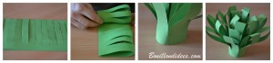](https://bouillondidees.com/wp-content/uploads/2015/04/DIY-f%C3%AAte-des-m%C3%A8res-Bouquet-de-fleurs-en-papier-%C3%A9tapes-Bouillondidees.jpg)

Il ne vous reste plus qu’à coller quelques fleurs au bout de vos tiges. Utilisez pour cela vos feuilles de couleur : dessinez puis découpez plusieurs variétés (marguerite, tulipe, …).

[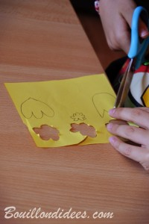](https://bouillondidees.com/wp-content/uploads/2015/04/DIY-f%C3%AAte-des-m%C3%A8res-Bouquet-de-fleurs-en-papier-fleur-Bouillondidees.jpg)[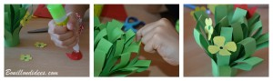](https://bouillondidees.com/wp-content/uploads/2015/04/DIY-f%C3%AAte-des-m%C3%A8res-Bouquet-de-fleurs-en-papier-collage-Bouillondidees.jpg)  
Pour une jolie finition, on a recouvert un tube de papier toilette de papier fleuri (vous pouvez tout aussi bien le peindre) pour y glisser notre bouquet de papier. Les perfectionnistes colleront un petit mot doux sur le tube ou ajouteront une petite carte, comme dans les vrais bouquets !

[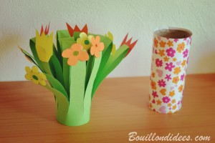](https://bouillondidees.com/wp-content/uploads/2015/04/DIY-f%C3%AAte-des-m%C3%A8res-Bouquet-de-fleurs-en-papier-finition-Bouillondidees.jpg)

Une idée créative, inspirée de *[Krokotak](http://krokotak.com/2013/02/bouquet-for-mom" \t "_blank)*.

Source : <https://bouillondidees.com/diy-bricolage-special-fetes-des-meres/>